ANEXO V – PRESTAÇÃO DE CONTAS
Edital PROAF 05/2022 – Auxílio Eventos

IDENTIFICAÇÃO
Nome | [Nome do estudante]
Matrícula | [Matrícula]
Campus | [Campus/Cuni]
Telefone | [DDD - número ]
Evento | [Nome do Evento]
Período em que participou do evento | [Data de início e fim de sua participação]

ROTEIRO DE VIAGEM
Data de Saída | Cidade de Origem | Data de Chegada | Cidade de Destino | Meio de transporte utilizado
[Insira a data] |  | [Insira a data]

COMPROVANTE DE PAGAMENTO DA INSCRIÇÃO
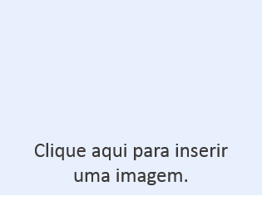

CERTIFICADO DE PARTICIPAÇÃO NO EVENTO

COMPROVANTE DE GASTOS COM HOSPEDAGEM

COMPROVANTE DE GASTOS COM TRANSPORTE

COMPROVANTE DE GASTOS COM INFRAESTRUTURA OU MATERIAL DE DIVULGAÇÃO (Apenas para projeto de eventos submetidos por entidade estudantil ou relacionados a execução do Plano de Atividades da BAP)

RELATÓRIO DA VIAGEM/EVENTO

OBSERVAÇÕES

